Јачина електричне струје

Јачина електричне струје бројно је једнака количини наелектрисања које протекне кроз попречни пресек проводника у једној секунди. Јачина електричне струје се означава словом I. Формула којом се дефинише физичка величина јачина електричне струје је:

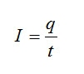
I - јачина електричне струје
q - количина наелектрисања
t - време
Јединица за јачину електричне струје је ампер (А).

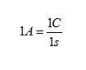

Извори електричне струје

Уређаји помоћу којих се одржава разлика потенцијала су такозвани извори електричне струје. У њима долази до претварања неке друге врсте енергије у електричну енергију.

У изворима електричне струје нека спољашња (страна) сила врши рад који омогућава кретање наелектрисаних честица кроз електрични извор, чиме се одржава одређена разлика потенцијала између полова извора.

Основна карактеристика сваког извора електричне струје је такозвана електромоторна сила (е.м.с.), односно напон на његовим крајевима. Ознака која се користи за електромоторну силу је грчко слово епсилон (ε), док је основна јединица мере иста као и за електрични напон (волт).

Основни елементи струјног кола

Најједноставније струјно коло чине извор електричне струје, потрошач и прекидач који су међусобно повезани проводницима.

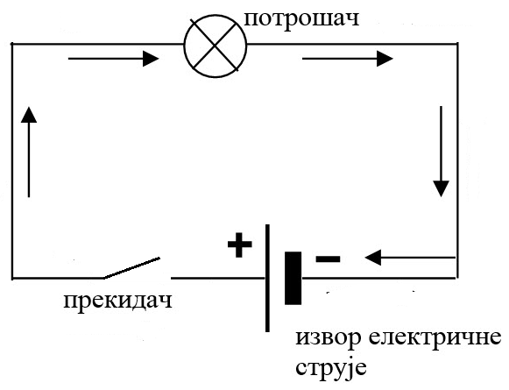

Када се прекидач затвори омогућено је кретање електрона кроз коло, па се онда каже да кроз коло тече електрична струја.

Смер протицања струје:

- технички смер - од позитивног ка негативном полу електричног извора (супротно од кретања електрона)

- физички смер струје - поклапа се са смером кретања електрона (од негативног ка позитивном полу електричног извора)

Мерење електричне струје и напона

За мерење јачине електричне струје користи се амперметар, који се укључује у струјно коло редно, као што је приказано на слици.

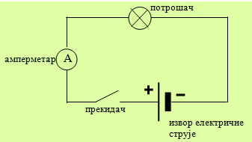
Слика 1. Амперметар у струјном колу
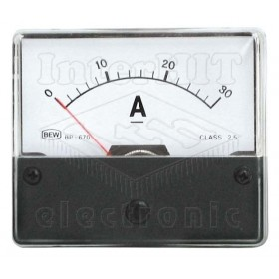
Слика 2. Амперметар
Напон се мери волтметром који се везује паралелно потрошачу као што је приказано на слици.

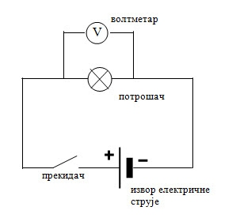
Слика 3. Волтметар у струјном колу

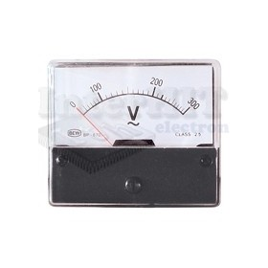

Слика 4. Волтметар

